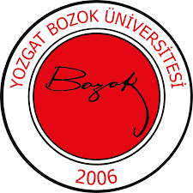 | YOZGAT BOZOK ÜNİVERSİTESİ  İKTİSADİ VE İDARİ BİLİMLER FAKÜLTESİ  AKREDİTASYON KOMİSYONU  GÖREV TANIMI | 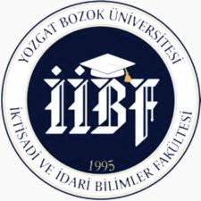
Birim | İktisadi ve İdari Bilimler Fakültesi / İktisat Bölümü
Görev Adı | Akreditasyon Komisyonu
Sorumluluk Alanı | Akreditasyon
Görevin Amacı | Akreditasyon Komisyonu'nun amacı, bölümdeki eğitim, araştırma ve idari süreçlerin kalite standartlarına uygunluğunu sağlamak, sürekli iyileştirme faaliyetleriyle bölümün akademik ve idari performansını artırmak ve ulusal ve uluslararası akreditasyon süreçlerine uygun hale gelmesini sağlamaktır.
Görev ve Sorumluluklar | - Bölümdeki eğitim, araştırma ve idari süreçlerin kalite standartlarına uygun olarak yürütülmesini sağlamak.  - Akademik ve idari süreçleri düzenli olarak gözden geçirip değerlendirmek, eksiklikleri belirlemek ve iyileştirme önerileri geliştirmek.  - Ulusal ve uluslararası akreditasyon kurumlarının kriterlerine uygunluğu sağlamak, başvuru süreçlerini yürütmek ve gerekli belgeleri hazırlamak.  - İç paydaşlardan (akademik ve idari personel, öğrenciler) ve dış paydaşlardan (mezunlar, işverenler) geri bildirimler almak, bu geri bildirimleri analiz ederek kalite geliştirme çalışmalarında kullanmak.  - Belirlenen kalite hedeflerinin gerçekleşme düzeyini takip etmek ve değerlendirmek.  - Komisyon İktisat Bölüm Başkanlığına karşı sorumludur.
Yetkiler | Görev ve sorumlulukları gerçekleştirme yetkisine sahip olmak.
Yasal Dayanak | - Yozgat Bozok Üniversitesi Lisansüstü Eğitim-Öğretim ve Sınav Yönetmeliği  - Yozgat Bozok Üniversitesi Ön Lisans, Lisans Eğitim-Öğretim ve Sınavı Yönetmeliği  - Yükseköğretim Kalite Güvencesi ve Yükseköğretim Kalite Kurulu Yönetmeliği  - Sosyal, Beşeri ve Temel Bilimler Akreditasyon ve Rating Derneği

